ALGORITHMIQUE AVEC PHP

L'impatience ne sert jamais qu'à retarder ce qu'elle veut avancer.
Citation de Emile de Girardin ; Pensées et maximes (1867)

TABLE DES MATIERES

1.1 - Introduction 4
1.2 - Outils 5
1.2.1 - Les minima 5
1.2.2 - Quelques mots sur NetBeans 6
1.3 - Premiers pas 9
1.3.1 - Exemple de code : INPUT-Traitement-OUTPUT 9
1.3.2 - Commentaires, accolades, ... 10
1.3.3 - Quelques opérateurs PHP 11
1.3.4 - Divers 12
1.4 - Les Structures de la programmation 13
1.4.1 - La structure séquentielle 13
1.4.2 - La structure conditionnelle : le IF 15
1.4.3 - La structure itérative : le FOR 18
1.4.4 - La structure itérative : le WHILE 20
1.4.5 - La structure itérative : le DO … WHILE 25
1.4.6 - Le FOR amélioré (enhanced for) 27
1.5 - Les tableaux 28
1.5.1 - Les tableaux ordinaux 1D 28
1.5.2 - Les tableaux ordinaux 2D 33
1.5.3 - Exercices 35
1.6 - Les chaînes de caractères 36
1.6.1 - Présentation et syntaxes 36
1.6.2 - Quelques fonctions sur les chaînes de caractères 42
1.6.3 - Exercices sur les chaînes de caractères 43
1.7 - Les tableaux à clés 45
1.7.1 - Présentation 45
1.7.2 - Syntaxes 46
1.7.3 - Exemples 50
1.7.4 - Exercices 52
1.8 - Les fonctions et les procédures 53
1.8.1 - Présentation 53
1.8.2 - Les fonctions 55
1.8.3 - Les procédures 62
1.8.4 - Récapitulatif sur les fonctions et procédures 65
1.8.5 - Exercices sur les fonctions et les procédures 66
1.8.6 - Exercices 67
1.9 - Récursivité 68
1.10 - Divers exercices 70
1.10.1 - Quelques-uns ... 70
1.10.2 - Conversions d'une base vers une autre 71
1.10.3 - Théorème de Pythagore 72
1.10.4 - Distance euclidienne 73
1.10.5 - Test de primalité 74
1.11 - PHP à la console 75
1.12 - Annexes 76
1.12.1 - Passage par valeur 76
1.12.2 - Passage par référence 77
1.12.3 - Autres idées d'exercices 78
1.12.4 - Conditions complexes et imbriquées 80
1.12.5 - Récapitulatif 81
1.12.6 - Quelques tableaux 82
1.12.7 - Quelques phrases clés 83

- Introduction

Objectif de ce support :

introduire à la programmation procédurale – impérative !!! - .

Remarques :

Pour les principes sur l'algorithmique appliquée à la programmation impérative cf Algorithmique.odt.
Pour une présentation très succincte aux principes objet cf POO.odt.

Ceci n'est pas un support de cours sur PHP.
Ceci est un support de cours d'algorithmique avec PHP.
Pour une présentation de PHP cf php_intro.odt.

Pour les corrigés des exercices cf algorithmique_PHP_exercices_corriges et algorithmique_PHP_avance_exercices_corriges.

Pour une introduction à PHP – petit tour du propriétaire !

https://www.php.net/docs.php

Plan du cours :

Outils,
modèle de code,
quelques éléments de PHP,
la structure séquentielle,
le IF,
le FOR,
les fonctions,
les procédures,
les tableaux ordinaux,
le WHILE,
les chaînes de caractères,
le FOR amélioré,
les tables de hachage,
les dates,
divers.

- Outils

- Les minima

Apache, module PHP
NetBeans (version 7.4 minimum),

Il faut donc installer, en premier, le JDK :

https://www.oracle.com/technetwork/java/javase/downloads/jdk8-downloads-2133151.html

ensuite installer NetBeans :

https://netbeans.org/downloads/8.2/

Ensuite Apache et PHP avec XAMPP pour commencer

https://www.apachefriends.org/fr/download.html

Plus des gobelets (les variables) et des petits bouts de papier (les valeurs).

- Quelques mots sur NetBeans

Le lancement de NetBeans



Création d'un projet

File/New Project

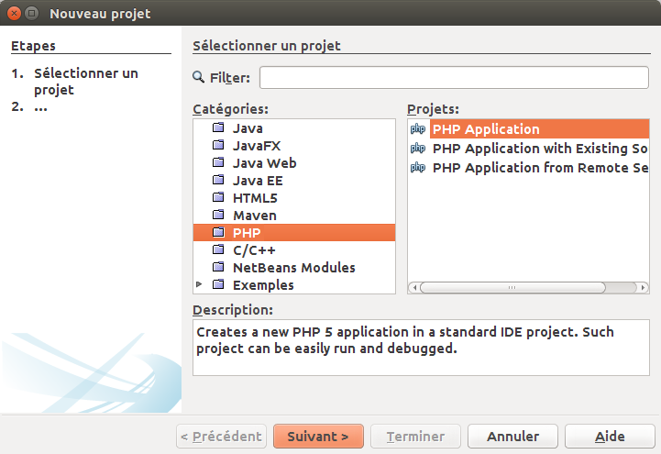

Nom du projet : algo_php_projet

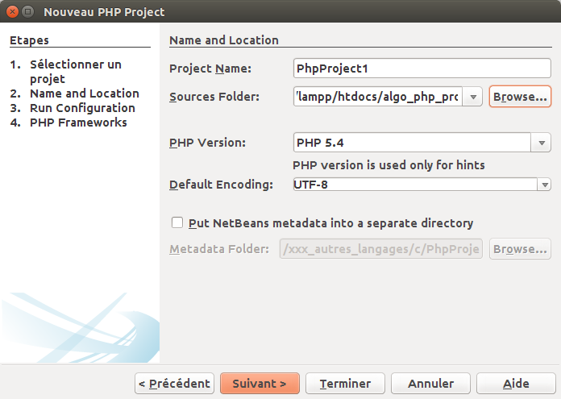

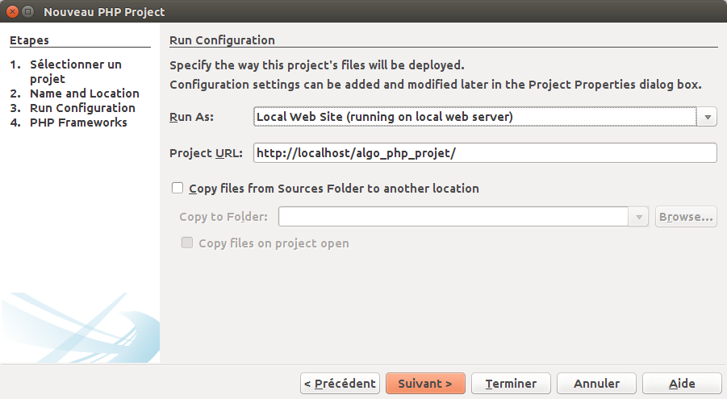

L'interface de NetBeans et la fenêtre du nouveau projet

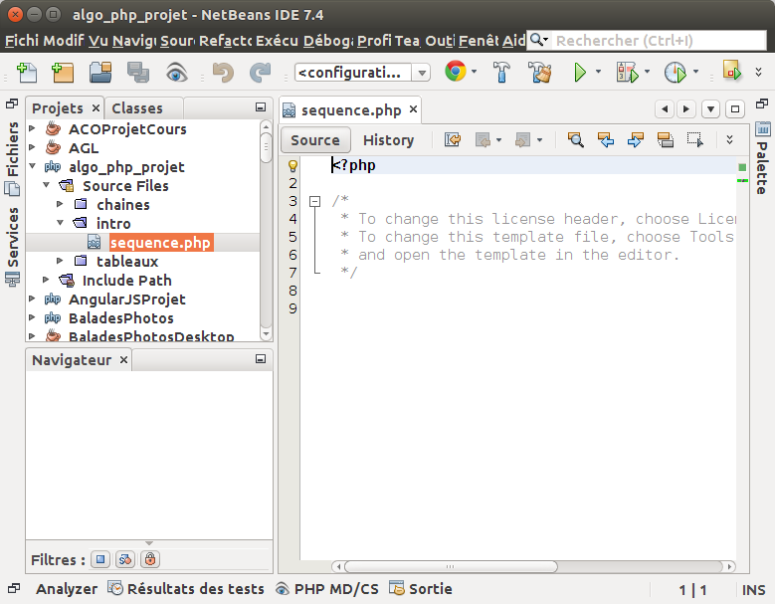

- Premiers pas

- Exemple de code : INPUT-Traitement-OUTPUT

C:\xampp\htdocs\algo_php_projet\intro\sequence.php

<?php

// --- Declaration des variables
$a;
$b;
$resultat;

// --- IN
$a = 3;
$b = 5;

// --- TRAITEMENT
$resultat = $a + $b;

// --- OUT
echo $resultat;

- Commentaires, accolades, ...

Les commentaires sont entre /* et */ ou entre /** et */ ou après //.
/* Commentaire de bloc */
/** Commentaire de PHPDoc */
// Commentaire de ligne

Toute instruction PHP est terminée par un ; (point-virgule) sauf les instructions de contrôles (if, while, for, ...).

Un bloc d'instructions commence par une accolade ouvrante { et se termine par une accolade fermante }.

if est utilisé pour les conditionnelles. La condition est entre parenthèses ().

for et while sont utilisés pour les boucles. Comme pour le if, les parenthèses ouvrent et ferment la condition.

Quelques autres syntaxes de base seront vues au cours des présentations et des exercices.

- Quelques opérateurs PHP

Catégories | Opérateurs
Affectation | =
Arithmétiques | +, -, *, /, % (pour le modulo)
Incrémentation ... | ++, --
Autres affectations | += , -=, *=, ...
Comparaisons | ==, !=, >, >=, <, <= (égal, différent de, supérieur à, supérieur ou égal à, inférieur à, inférieur ou égal à)
Logiques | &&, ||, !, ^ (ET : AND, OU inclusif : OR, NON : NOT, OU exclusif : XOR)
Concaténation | . et .= pour une String

Opérateurs logiques et conditions complexes :

Une condition complexe est la combinaison de plusieurs conditions simples.
Les opérateurs logiques - &&, ||, ! sont utilisés.

Si l'on doit combiner des conditions simples et des opérateurs logiques on utilisera des parenthèses.

C1 | C2 | C1 && C2 (ET) | C1 || C2 (OU) | !C1 (NON)
true | true | true | true | false
true | false | false | true | false
false | true | false | true | true
false | false | false | false | true

&& : Le résultat est VRAI si les opérandes C1 et C2 sont VRAI.
|| : Le résultat est VRAI si un des opérandes C1 et C2 est VRAI.
! : Le résultat est VRAI l'opérande C1 FAUX.

Exemples :

SI le pseudo est OK ET le mot de passe est OK alors l'authentification est OK.
SI le pays est France OU le pays est FRANCE alors on affiche.
SI le pays n' EST PAS la France alors ...

- Divers

Conventions personnelles de nommage des variables :

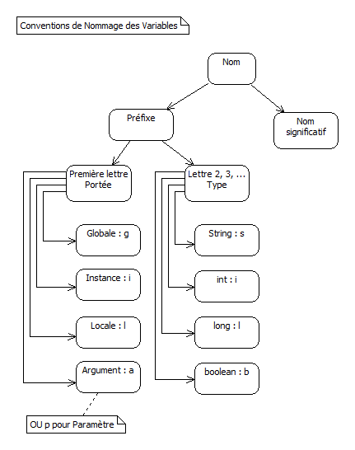

- Les Structures de la programmation

- La structure séquentielle

Algorithme | Description
Addition | Addition de 2 saisies | Cours
Soustraction, ... | Soustraction, Multiplication, Division. | Exercice
Permutation |  | Exercice

Exemple : saisir un entier, puis un autre et afficher le résultat de l'addition des deux.

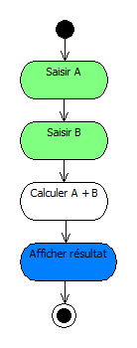

Notes :

en vert les INPUTS,
en blanc les traitements,
en bleu les OUTPUTS.

L'addition.

<?php
// --- Declaration des variables
$a;
$b;
$resultat;

// --- IN
$a = 3;
$b = 5;

// --- TRAITEMENT
$resultat = $a + $b;

// --- OUT
echo $resultat;

Exercices :

1) la soustraction, ...

2) la permutation. Affectez directement une valeur aux variables pour les tests.

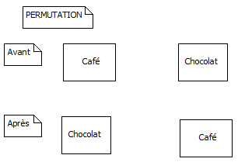

- La structure conditionnelle : le IF

Objectif

Structure conditionnelle.

Syntaxe

if (condition) {
action a1;
action a2;
}
[else {
action b1;
action b2; …
}]

Ordinogramme

cf page suivante.

Un exemple

Affiche Majeur ou Mineur en fonction de l'âge saisi.

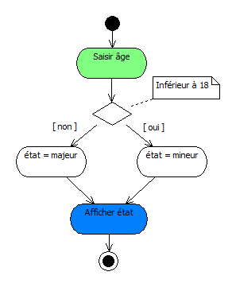

Note : l'ordinogramme est macroscopique.

Objectif

« Saisie » d'un âge → « Majeur » ou « Mineur ».

Code

<?php

/*
* C:\xampp\htdocs\algo_php_projet\si\controle_age.php
*/

$age = 19;

echo "$age<br>";

if ($age >= 18) {
echo "Majeur";
} else {
echo "Mineur";
}

Exercices

Algorithme | Description
Le contrôle du code postal (CP)  Un code postal est une String (pas de calcul arithmétique). | Contrôle sur la longueur de la saisie (cf la fonction strlen() )  En 2 temps :  OK/KO d'abord  puis OK/Trop court/Trop long
If Else imbriqués | Suite à la saisie de l'âge vous devez afficher :  "Mineur"  ou "Majeur"  ou un message si l'âge est farfelu
Une année prise au hasard est-elle bissextile ? (mais % - modulo - connu ?) | Afficher vrai ou faux.  Première solution sans les opérateurs logiques.  Deuxième solution avec les opérateurs logiques.

- La structure itérative : le FOR

Objectif

Structure itérative.

Syntaxe

for (initialisation du compteur; condition pour rester dans la boucle; incrémentation/décrémentation du compteur) {
instruction 1;
instruction 2; …
}

Ordinogramme

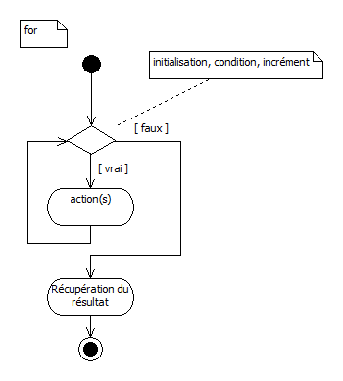

Un exemple, afficher ceci :

1-2-3-4-5-6-7-8-9-10-11-12-13-14-15-16-17-18-19-20-21-22-23-24-25-26-27-28-29-30-31-

<?php

/*
* for1.php
*/

for ($i = 1; $i <= 31; $i++) {
echo "$i-";
}

Exercices

Algorithme | Description
Les mois, les années. | A la verticale.  Les mois de 1 à 12.  Les années de 1900 à l'année en cours.
Les nombres de 31 à 1
Les chiffres impairs de 1 à 10 | Deux algorithmes dont un avec un if()

Passer aux tableaux avant les fonctions et procédures si le groupe est un groupe de débutants ou de faux débutants.

- La structure itérative : le WHILE

Objectif

Structure itérative.

Le WHILE à la différence du FOR « classique » permet d'avoir une variable de contrôle qui soit d'un autre type qu'un entier.
De plus elle permet de gérer plus lisiblement des conditions complexes (multiples).

Syntaxe

initialisation pour que la condition passe (éventuellement) à TRUE;
while (condition) {
action 1;
action 2;
action qui modifie la condition; // Pour la faire passer à FALSE
}

Ordinogramme

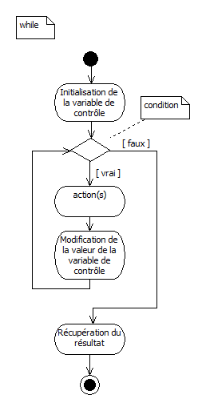

Un exemple

Affiche
1-2-3-4-5-6-7-8-9-10-11-12-13-14-15-16-17-18-19-20-21-22-23-24-25-26-27-28-29-30-31-

<?php

/*
* while1.php
*/

$i = 1;
while ($i <= 31) {
echo "$i-";
$i++;
}

Donc à comparer à l'exemple du FOR.

for ($i = 1; $i <= 31; $i++) {
echo $i . "-");
} /// for

Un autre exemple avec le while : somme des éléments d'un tableau (si les tableaux ont été vus !).

<?php

/*
* tableau_somme.php
*/

$t = array(5, 3, 9, 1, 7);

echo "<br>";
var_dump($t);
echo "<br>";

$somme = 0;
$longueur = count($t);
for ($i = 0; $i < $longueur; $i++) {
$somme += $t[$i];
}

echo "Somme : $somme";

Exercices … que des fonctions si les fonctions ont été vues !

Algorithme | Description
Recherche dans un tableau à valeurs uniques (un « set ») | Version optimisée (possible avec un FOR aussi)
Élévation à la puissance | n^{p}
Fonction Factorielle | n!
Fonction Modulo | Le reste de la division entière (sans /)
Fonction Division entière | Division entière sans /; affichez le quotient
Fonction progression arithmétique.  Affichez la suite et la somme des termes. | En mathématiques, une suite arithmétique est une suite (le plus souvent une suite numérique) dans laquelle chaque terme permet de déduire le suivant en lui ajoutant une constante appelée raison. La sommes des termes ...
Fonction progression géométrique.  Affichez la suite et la somme des termes. | En mathématiques, une suite géométrique est une suite de nombres dans laquelle chaque terme permet de déduire le suivant par multiplication par un facteur constant appelé raison.

Cf aussi certains algorithmes de chaînes.

- La structure itérative : le DO … WHILE

Objectif

Structure itérative.
Cette structure de boucle implique que l'exécution du code interne de la boucle est réalisée au minimum une fois. On reste dans la boucle tant que la condition est à VRAI.

Syntaxe

do {
action 1;
action 2;
action qui modifie la condition; // Pour la faire passer à FALSE
} while (condition)

Ordinogramme

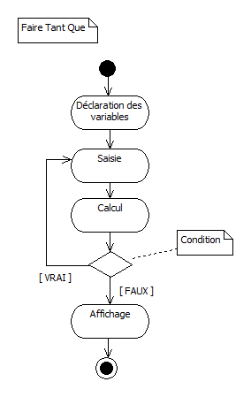

Exemple : affichage des entiers de 1 à 5

<?php

/*
* dowhile1.php
*/

$i = 1;
do {
echo "<br>", $i;
$i++;
} while ($i <= 5);

- Le FOR amélioré (enhanced for)

Cf les tables de hachage.

- Les tableaux

- Les tableaux ordinaux 1D

Objectif et définition.

Un tableau est une structure de données indicée.
Le premier indice est 0.

Représentation d'un tableau.

Par un vecteur (vecteur algébrique-ligne ou vecteur algébrique-colonne, tous les deux étant des cas particuliers d'une matrice) :

Le tableau des chiffres impairs
Valeur | 1 | 3 | 5 | 7 | 9
Indice | 0 | 1 | 2 | 3 | 4

Le tableau des jours de la semaine
Lundi | Mardi | Mercredi | Jeudi | Vendredi | Samedi | Dimanche
0 | 1 | 2 | 3 | 4 | 5 | 6

Syntaxes/Exemples

Déclaration et initialisation statique d'un tableau ordinal

$tInitialise = array(10,20,30); // Tableau initialisé

Autre initialisation statique

$t = array();

$t[] = "Un";
$t[] = "Deux";
$t[] = "Trois";

var_dump($t);

Autre initialisation statique

$t = array();

array_push($t, "Un");
array_push($t, "Deux");
array_push($t, "Trois");

var_dump($t);

Déclaration et initialisation dynamique d'un tableau ordinal

$t = array(); // Tableau non initialisé (Facultatif)
for($i = 0; $i < 3; $i++) {
$t[] = $i * 100; // ou $t[$i] = $i*100;
}

Utilisation d'un tableau ordinal

for($i = 0; $i < count($t); $i++) {
echo "$t[$i]<br/>";
}

Un exemple

Le code qui suit crée un tableau et l'initialise, affiche le contenu du tableau élément par élément, le nombre d'éléments, le 3ème élément et le dernier élément.

<?php

$tableau = array(2, 4, 6, 8, 10);
$longueur = count($tableau);

echo "Les éléments<br>";
for ($i = 0; $i < $longueur; $i++) {
echo $tableau[$i], "<br>";
}

echo "Nombre d'éléments : " . $longueur, "<br>";

echo "Le troisième élément !!! " . $tableau[2], "<br>";

echo "Le dernier !!! " . $tableau[$longueur - 1], "<br>";

Ce code affichera :

2
4
6
8
10
Nombre d'éléments : 5
Le troisième élément !!! 6
Le dernier !!! 10

Un autre exemple : la somme des éléments d'un tableau

<?php

/*
* tableau_somme.php
*/

$t = array(5, 3, 9, 1, 7);

echo "<br>";
var_dump($t);
echo "<br>";

$somme = 0;
$longueur = count($t);
for ($i = 0; $i < $longueur; $i++) {
$somme += $t[$i];
}

echo "Somme : $somme";

Exercice sur un tableau :

le résultat attendu (avec le tableau de l'exemple précédent) :

Compte : 5
Somme : 25.0
Moyenne : 5.0
Min : 1.0
Max : 9.0
Variance : 2.96
Ecart type : 1.7204650534085253
Valeur 3 trouvée à la position 2

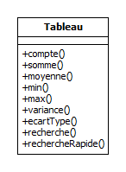

La variance et l'écart type sont à faire en dernier !
Pour l'écart type utilisez la fonction sqrt(float) qui renvoie la racine carrée d'un float.
La recherche rapide sera faite plus tard (avec un while).

cf aussi le tableau d'exercices quelques pages plus loin.

Pour la définition de la variance :
http://www.statcan.gc.ca/edu/power-pouvoir/ch12/5214891-fra.htm
ou wikipedia :
http://fr.wikipedia.org/wiki/Variance_%28statistiques_et_probabilit%C3%A9s%29

Pour contrôler votre calcul de la variance : http://fr.numberempire.com/statisticscalculator.php

- Les tableaux ordinaux 2D

Un tableau 2D est un tableau de tableaux.
C'est une matrice rectangulaire. On accède aux éléments avec 2 indices ; un indice pour les lignes et un autre pour les colonnes. Le premier élément est d'indice 0,0.

1 | 2
3 | 4
5 | 6

Tableau 2D : la somme des éléments

<?php
/*
* tableau_2D_statique.php
*/
function somme($tableau2D) {
$cumul = 0;
$lignes = count($tableau2D);
$colonnes = count($tableau2D[0]);
for ($i = 0; $i < $lignes; $i++) {
for ($j = 0; $j < $colonnes; $j++) {
$cumul += $tableau2D[$i][$j];
}
}
return $cumul;
}

// --- Principale : Total des ventes de la semaine
$t2D = array();

$tLigne1 = array();
$tLigne1[] = 1;
$tLigne1[] = 1;
$tLigne1[] = 1;
$tLigne1[] = 1;
$tLigne1[] = 1;
$tLigne1[] = 3;
$tLigne1[] = 3;

$t2D[] = $tLigne1;

$tLigne2 = array();
$tLigne2[] = 10;
$tLigne2[] = 10;
$tLigne2[] = 10;
$tLigne2[] = 10;
$tLigne2[] = 10;
$tLigne2[] = 30;
$tLigne2[] = 30;

$t2D[] = $tLigne2;

$total = somme($t2D);

echo $total;

Note : le tableau pourrait être initialisé ainsi :

/*
* Tableau init
*/

$t = array(array(1, 2), array(3, 4), array(5, 6));

$lignes = count($t);
$colonnes = count($t[0]);
for ($i = 0; $i < $lignes; $i++) {
for ($j = 0; $j < $colonnes; $j++) {
echo $t[$i][$j], "<br>";
}
}

- Exercices

Algorithme | Description | Niveau
Moyenne (done) | Affichage de la moyenne des valeurs d'un tableau. | 1
Min (done) | Affichage de la valeur min d'un tableau. | 1
Max (done) | Affichage de la valeur max d'un tableau. | 1
Variance (done) | Affichage de la variance des valeurs d'un tableau. | 3
Rechercher une valeur  (tableau à valeurs uniques) (done) | Saisie d'une valeur et affichage de sa position dans le tableau ; si la valeur n'est pas trouvée affichage de -1.  Version non optimisée avec un for. Plus tard une version optimisée sera obtenue avec un while. | 1
Rechercher une valeur  (tableau à valeurs non uniques) | Saisie d'une valeur et affichage de sa ou ses positions ; si la valeur n'est pas trouvée affichage de -1.  La même valeur peut être présente plusieurs fois dans le tableau. | 2
Tableau des mois | Composer une date du type 11 novembre 2011 à partir des inputs 11,11,2011. | 2
Trier | Trier en ordre croissant le contenu d'un tableau. | 4
Recherche dichotomique | Recherche rapide d'une valeur dans une liste ordonnée. | 4
Double boucle | Rechercher des valeurs dans un tableau en fonction des valeurs dans un autre tableau. Par exemple [3,5] dans [1,2,3,4,5,6,7,8,9,10].  « Tirage du Loto ». | 3
Rechercher une valeur dans un tableau 2D |  | 2
Autres calculs sur un tableau 2D | Moyenne générale, moyenne par ligne, moyenne par colonne (). | 3
Calendriers | Des tableaux 1D et des boucles.  Un tableau 1D (pour les noms des mois) et un tableau 1D (pour les jours des mois). | 3
Array2HTMLForm | Générer un formulaire HTML à partir d'un tableau ordinal de noms de colonnes d'une table . | 2

- Les chaînes de caractères

- Présentation et syntaxes

Une chaîne de caractères est un ensemble de caractères délimités par des guillemets droits doubles(") ou des guillemets simples droits ('). Les caractères qui la composent peuvent être des lettres, des lettres accentuées, des chiffres, d'autres caractères (@, #, …) et même des caractères invisibles (un retour chariot, une tabulation, …).
Une chaîne de caractères est un tableau de caractères, donc manipulable caractère par caractère grâce à un indice. Le premier caractère est à la position 0.

Caractères | A | Z | E | R | T | Y
Indices | 0 | 1 | 2 | 3 | 4 | 5

Syntaxes

Déclaration d'une chaîne de caractères et initialisation.

$chaine = "AZERTY";

Calcul de la longueur d'une chaîne de caractères.

$longueur = strlen(chaine);

Extraction d'un caractère.

$caractere = $chaine[indice];

$chaine[0] renvoie 'A' dans le cas d'AZERTY.
$chaine[2] renvoie 'E' dans le cas d'AZERTY.

Récupération d'une sous-chaîne de caractères.

$sousChaine = substr($chaine, debut, longueur);
Note : fin peut être négatif.

Récupération de la sous-chaîne jusqu’à la fin.

$sousChaine = substr($chaine, debut);
Note : fin peut être négatif, et donc commence par la fin.

Autres exemples, extraction de sous-chaînes :

$chaine ="bonjour";

Caractères | b | o | n | j | o | u | r
Indices | 0 | 1 | 2 | 3 | 4 | 5 | 6

<?php
/*
* chaine_extract.php
*/
$chaine = "bonjour";
echo "La chaine : ", $chaine;

$longueur = strlen($chaine);
echo "<br>Longueur de la chaine : ", $longueur;

$debut = substr($chaine, 0, 3);
echo "<br>Début de la chaine : ", $debut;

$milieu = substr($chaine, 3, 3);
echo "<br>Milieu de la chaine : ", $milieu;

$fin = substr($chaine, -3);
echo "<br>Fin de la chaine : ", $fin;

La chaîne : bonjour
Longueur de la chaîne : 7
Début de la chaîne : bon
Milieu de la chaîne : jou
Fin de la chaîne : our

La concaténation.

$chaine = $chaine1 . $chaine2;

$debut = "Bon";
$fin = "jour";
$chaine = debut . fin;

$chaine contient "Bonjour"

$chaine .= $encoreUneAutreChaine;

Identique à : $chaine = $chaine . $encoreUneAutreChaine;

Code ASCII d'un caractère.

$codeASCII = ord(caractere);

$codeASCII = ord("A");
echo $codeASCII;

Affichera : 65

Les codes de chaque caractère d'une chaîne.

<?php
/*
* chaine_et_ascii.php
*/
$chaine = "azerty";
$longueur = strlen($chaine);
$i = 0;
while ($i < $longueur) {
echo "<br>Caractère : ", $chaine[$i], " --> Code : ", ord($chaine[$i]);
$i++;
}

Affichera :
Caractère : a --> Code : 97
Caractère : z --> Code : 122
Caractère : e --> Code : 101
Caractère : r --> Code : 114
Caractère : t --> Code : 116
Caractère : y --> Code : 121

L'inverse : le caractère correspondant à un code ASCII.

$caractere = chr(code);

chr(48) renvoie '0', chr(97) renvoie 'a', chr(65) renvoie 'A', ...

// Code 2 caractères
$caractere = chr(48);
echo "<br>Caractère : ", $caractere;
$caractere = chr(97);
echo "<br>Caractère : ", $caractere;

Affichera :
0
a

Table ASCII : http://www.table-ascii.com/
minuscules [97-122]
majuscules [65-90]
chiffres [48-57]

Autre exemple (essentiel pour la suite) :

Décomposition d'une chaîne, caractère par caractère, et affichage de chaque caractère sur une ligne, à la verticale en somme.

A
Z
E
R
T
Y

<?php

/*
* MotALaVerticale.php
*
* IN : AZERTY
* OUT :
* A
* Z
* E
* R
* T
* Y
*/

$mot = "AZERTY";
$liLongueur = strlen($mot);
for ($i = 0; $i < $liLongueur; $i++) {
echo $mot[$i], "<br>";
}

// ou ça, c'est mieux
$mot = "AZERTY";
$out = "";
$liLongueur = strlen($mot);
for ($i = 0; $i < $liLongueur; $i++) {
$out .= $mot[$i] . "<br>";
}
echo $out;

Autre exemple (essentiel pour la suite) :

Décomposition d'une chaîne, caractère par caractère, et affichage sur la même ligne avec un trait d'union entre chaque caractère.

<?php

/*
* MotALHorizontale.php
*
* IN : AZERTY
* OUT :
* A-Z-E-R-T-Y-
*/

$mot = "AZERTY";
$liLongueur = strlen($mot);
$out = "";
for ($i = 0; $i < $liLongueur; $i++) {
$out .= $mot[$i] . "-";
}
echo $out;

Si je veux A-Z-E-R-T-Y comme résultat ?

- Quelques fonctions sur les chaînes de caractères

Quelques fonctions sur les chaînes de caractères autorisées sauf au début s'il faut les réécrire :

Fonction | Description
Chaîne = substr("chaîne", départ[, nombre]) | Extrait une sous-chaîne. Si départ est négatif, on commence par la fin de la chaîne.  Le premier caractère d'une chaîne est d'indice 0.
Int = strlen("chaîne") | Calcule la longueur d'une chaîne en octets.  strlen("azerty") → 6  strlen("ete") → 3  strlen("été") → 5  mb_strlen calcule la longueur d'une chaîne en caractères :  mb_strlen("été", "UTF-8") → 3
Int = substr_count("chaîne" , "sous-chaîne") | Calcule le nombre d'occurrences d'une sous-chaîne.
Chaîne = trim("chaîne")  Chaîne = ltrim("chaîne")  Chaîne = rtrim("chaîne") | Elimine les espaces avant et après, à gauche, à droite  Trim enlève en plus les \r\n, \t,…
Chaîne = strToUpper("chaîne") | En majuscules.
Chaîne = strToLower("chaîne") | En minuscules.
Chaîne = ucFirst("chaîne") | En majuscule le premier caractère et ne modifie pas le reste.
Chaîne = ucWords("chaîne") | Met en majuscules le premier caractère de chaque mot du texte et ne modifie pas le reste.
Int = strPos("chaîne", "chaîne recherchée" [,offset]) | Recherche la première sous-chaîne dans une chaîne.  Renvoie la position ou false si non trouvée.
Int = strrPos("chaîne", "sous-chaîne" [,offset]) | Recherche la dernière sous-chaîne dans une chaîne.  Renvoie la position ou false si non trouvée.
Chaîne = str_replace("chaîne recherchée", "Chaîne de remplacement", "Chaîne" [, int &$count]) | Remplace une sous-chaîne dans une chaîne.
Chaîne = str_repeat("car", n) | Renvoie une chaîne composée de n "car".
Chaîne = str_pad("chaîne", n, "car") | Complète la chaîne avec tel caractère jusqu’à ce que la chaîne soit de longueur n.
Char = chr(n) | Retourne un caractère ascii par rapport à son code.
Int = ord(char) | Retourne le code ascii du caractère.

- Exercices sur les chaînes de caractères

Exercices … que des fonctions !!!

Niveau 1 : trop facile !
Niveau 2 : facile
Niveau 3 : moyen
Niveau 4 : difficile
Niveau 5 : très difficile

Algorithme à faire | Description | Niveau
MajPremier | Met la première lettre en majuscule et les autres en minuscule (UCFirst). | 1
Left | Récupérer n caractères à gauche. | 1
Implode | Tableau ordinal de chaînes ---> Chaîne avec séparateur. | 1
RechercherCaractere | Rechercher la position d’un caractère dans toute la chaîne. Version optimisée.  Le caractère recherché est présent au maximum une seule fois. | 1
Contrôle d'une saisie numérique « en chaîne » | Chiffre par chiffre (estNum). | 2
Contrôle du CP | En réutilisant le précédent. | 2
Contrôle de l'âge | Version complète ! Et c'est une chaîne qui est en input.  L'âge est compris entre 0 et 130 et on distingue les majeurs des mineurs.  cf int = Integer.valueOf(String). | 2
Right | Récupérer n caractères à droite. | 2
LTrim | Élimine les espaces à gauche. | 2
RemplacerCaractere | Remplacer un caractère par un autre. | 2
Snake2Camel | Camélise : nom_du_client ---> nomDuClient. | 2 ou 3
NomPropre | Met en majuscule la première lettre de tous les mots d'un texte (UCWords ou presque). | 3
Rtrim | Elimine les espaces à droite. | 3
Trim | Elimine les espaces à gauche et à droite. | 3
RechercherCaractere | Rechercher les positions d’un caractère dans toute la chaîne.  Le même caractère peut être présent plusieurs fois. | 3
Camel2Snake | NomDuClient ---> nom_du_client. | 3
Explode (split) | Chaîne ---> tableau ordinal. | 3
Fréquences des lettres dans un texte | Première possibilité : avec un tableau statique des lettres non accentuées (26 * 2).  Deuxième possibilité : avec un tableau associatif. | 3
CompterMots | Compter le nombre de mots dans un texte. | 3
Trim Interne | Élimine les espaces superflus dans la chaîne. | 4
RechercherMot | Résultats des positions dans un tableau. | 4
RemplacerMot | Renvoie une String. | 5
Date FR 2 date US | jj/mm/aaaa -> yyyy-mm-dd | 1 avec explode()
Date US 2 date FR | yyyy-mm-dd -> jj/mm/aaaa | 1 avec explode()

Cf les diagonales page suivante.

Les diagonales et autres

A partir de "12345" (in)

Niveau 1 : out : 1 2 3 4 5
Niveau 1 : out :
1
2
3
4
5

Niveau 1 : out :
1
2
3
4
5

Niveau 1 : out :
5
4
3
2
1

Niveau 2 : out :
1
2
3
4
5

Niveau 2 : out :
5
4
3
2
1

- Les tableaux à clés

- Présentation

Les tableaux à clés (tableaux associatifs, tables de hachage, dictionnaires, ...) sont des structures de données qui stockent des valeurs associées à des clés. La clé est unique et sensible à la casse.

Voici la représentation du tableau à clés de l'exemple qui suit.

Clé | Valeur
Paris | 75
Lyon | 69
Marseille | 13

- Syntaxes

Initialisation statique

$tableau = array("clé1" => "valeur1", "clé2" => "valeur2", …);

<?php
$taVilles = array("Paris" => 75, "Lyon" => 69, "Marseille" => 13);
?>

$tableau = array();
$tableau["clé1"] = "valeur1";
$tableau["clé2"] = "valeur2";
...

<?php
$taVilles = array(); // Facultatif

$taVilles["Paris"] = 75;
$taVilles["Lyon"] = 69;
$taVilles["Marseille"] = 13;

?>

Manipulations

Récupération d'une valeur

$valeur = $tableau["cle"]

echo "<br>", $taVilles["Paris"];

Récupération des toutes valeurs dans une boucle

// --- Permet de récupérer chaque valeur du tableau
foreach($tableau as $valeur) {
// Instructions
}

foreach($taVilles as $valeur) {
echo "<br>", $valeur;
}

Récupération des toutes les clés et de toutes valeurs dans une boucle

// --- Permet de récupérer chaque clé et chaque valeur du tableau
foreach($tableau as $cle => $valeur) {
// Instructions
}

foreach($taVilles as $cle => $valeur) {
echo "<br>", $cle, " : " , $valeur;
}

Fonctions qui testent l'existence d'une clé dans un tableau et renvoient un booléen.

array_key_exists("cle", $tableau)

isSet($tableau["cle1"])

if (isSet($taVilles["PARIS"])) {
echo "<br>", $taVilles["PARIS"];
} else {
echo "<br>Introuvable";
}

if (array_key_exists("Paris", $taVilles)) {
echo "<br>", $taVilles["Paris"];
} else {
echo "<br>Introuvable";
}

Récupération du premier élément (concis et à condition d'être au début du tableau) :

list($cle, $valeur) = each($t);
echo "<hr>$cle : $valeur";

ou (moins concis) :

$element = each($t);
$cle = $element["key"]; // ou element[0]
$valeur = $element["value"]; // ou element[1]
echo "<hr>$cle : $valeur";

key et value étant des mots réservés.

- Exemples

Tableau associatif statique

<?php
// --- tableauAssociatifDictionnaire.php
// --- Dictionnaire bilingue FR/IT des jours de la semaine

header("Content-Type: text/html;charset=UTF-8");

// --- Initialisation
$dictionnaire = array("Lundi"=>"Lunedi", "Mardi"=>"Martedi", "Mercredi"=>"Mercoledi", "Jeudi"=>"Giovedi", "Vendredi"=>"Venerdi", "Samedi"=>"Sabato", "Dimanche"=>"Domenica");

// --- Affichage
foreach($dictionnaire as $fr => $it) {
echo "$fr&nbsp;&nbsp;&nbsp;$it<br/>";
}

// --- Affichage d'une valeur en fonction d'une clé
echo "<hr/>", $dictionnaire["Mardi"];

// --- Affichage d'une clé en fonction d'une valeur
echo "<hr/>", array_search("Martedi", $dictionnaire);
?>

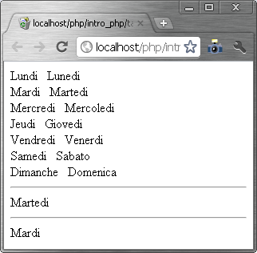

Tableau associatif « dynamique » à partir de 2 tableaux ordinaux

<?php
// --- Le tableau dynamique est rempli à partir de deux tableaux statiques

header("Content-Type: text/html;charset=UTF-8");

$tCles = array("75","59","69");
$tValeurs = array("Paris","Lille","Lyon");

// --- Création du tableau associatif dynamique
$ta = array();

// --- Remplissage du tableau associatif
for($i=0; $i<count($tCles); $i++) {
$ta[$tCles[$i]] = $tValeurs[$i];
}

// --- Affichage des clés et des valeurs
foreach($ta as $cle => $valeur) {
print("$cle : $valeur<br/>");
}
?>

Mais aussi pour l'initialisation : $ta = array_combine($tCles, $tValeurs);

- Exercices

Algorithmes à faire | Description
tableau2HTML | Tableau associatif to <form>, Tableau associatif to <select>, ...
tableau2SQL | Tableau associatif to Insert(), Tableau associatif to Delete(), ...
url2map | http://domaine/dossier/ressource?attr1=valeur1&attr2=valeur2 …  explode() et strpos() sont autorisés
url2Insert, url2update, ... | Avec un Tableau associatif
fréquences des lettres dans un texte
fréquences des mots dans un texte
convertisseur Euro2...

- Les fonctions et les procédures

- Présentation

Il est impossible et si peu souhaitable d'écrire tout un programme dans un seul bloc de code.
Le code doit être décomposé en blocs de petite taille.

L'objectif de ce « style » de programmation est :

- de produire du code réutilisable,
- de contrôler l'écriture des programmes,
- d'intégrer facilement les parties des programmes écrites par plusieurs programmeurs,
- de documenter facilement les programmes,
- de mieux vérifier les programmes, de mieux les tester,
- de relire les programmes sans difficultés, et donc de faciliter la maintenance,
- de créer des bibliothèques.

Les fonctions et les procédures sont des blocs d'instructions réutilisables.
Les fonctions et les procédures peuvent avoir zéro, un ou plusieurs paramètres.
Une fonction renvoie un résultat, une procédure non.
Une fonction est exécutée dans une expression, une procédure non.

Classification :

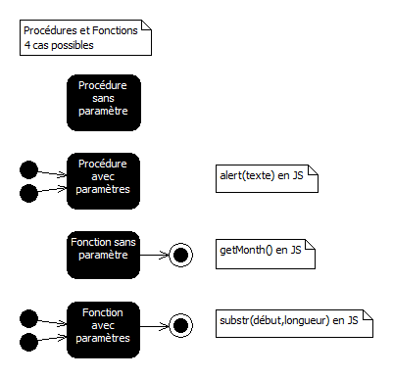

Exemples pris dans certains langages :

 | Procédure | Procédure paramétrée | Fonction | Fonction paramétrée
JAVA |  | main(String[] args) | toUpperCase() | substring(début, fin)
PHP | phpinfo() | define("NOM_DE_CONSTANTE", valeur)  include("fichier") | getDate() | strToUpper("chaîne")
SQL | DESCRIBE |  | NOW() | UPPER(st)
PL/SQL |  |  | NOW() | UPPER(st)
JavaScript | window.close() | alert("message") | toUpperCase() | confirm("message")

- Les fonctions

- Principe général

Une fonction est un bloc d'instructions réutilisable.
Aucun, un ou plusieurs arguments peuvent être passés aux paramètres formels.
Le passage est réalisé par valeur (par copie) mais pour les objets c'est l'adresse qui est passée.
La fonction renvoie un résultat et un seul.

Un code sollicite l'exécution d'une fonction dans une expression (affectation, condition, paramètre d'une fonction).
Ce code doit IMPERATIVEMENT respecter la signature de la fonction.
Si la fonction renvoie un int ou une String ou autre chose vous DEVEZ avoir un résultat du même type.
Si la fonction « réclame » 2 ou n paramètres vous DEVEZ fournir 2 ou n arguments sauf pour les paramètres facultatifs.
Le typage et l'ordre sont IMPERATIFS.
La SIGNATURE de la fonction DETERMINE son utilisation.

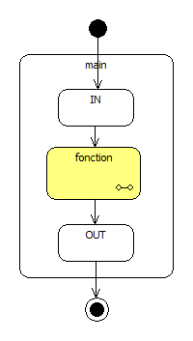

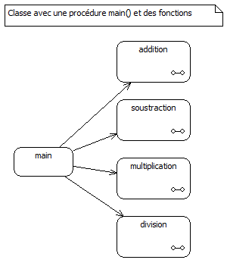

Exercice : faites le même schéma avec les calculs statistiques (somme(), compte(), …)

- Syntaxes

Déclaration :

function nomDeLaFonction( [ parametre1 [, parametre2 ] ] ) {
// Déclaration des variables locales
variable = valeur;

// Code

// Retour
return variable;
}

En reprenant le principe de la boîte noire les IN sont les paramètres, une fonction n'a qu'un seul OUT, c'est le return – qui est du même type que la fonction – et le traitement c'est l'ensemble des instructions du corps de la fonction.

Appels :

variable = nomDeLaFonction( [argument1 [, argument2, etc ] ] )

if(nomDeLaFonction( [argument1 [, argument2, etc ] ] ) } {

- Exemples

Fonction sans paramètre.

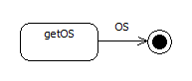

<?php

// fonction_sans_parametre.php

function getOS() {
return PHP_OS;
}

$os = getOS();
echo "OS : " . $os;
?>

Fonction paramétrée : l'addition de deux nombres entiers.

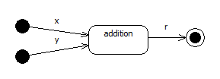

<?php
// fonction_parametree.php
/**
* La fonction
* @param type $a
* @param type $b
* @return type
*/
function addition($a, $b) {
$r = $a + $b;
return $r;
}

// L'appel de la fonction
$x = 3;
$y = 5;
$r = addition($x, $y);
echo $r;
?>

- Démarche : l'écriture d'une fonction

L'addition de 2 nombres :

La boîte noire ...

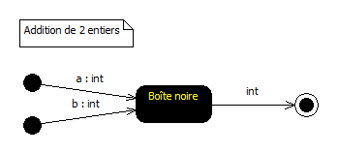
1
Le code Java ...

public static int addition(int a, int b) {
int r = 0;
2
r = a + b;
4
return r;
} /// addition
3

Ecrivez donc dans l'ordre :

1 → la signature de la fonction,
2 → la variable locale,
3 → le return,
4 → le code interne ie le calcul.

- Exemple d'un script avec plusieurs fonctions

<?php

/*
* fonctions.php
*/

/**
*
* @param type $a
* @param type $b
* @return type
*/
function addition($a, $b) {
return $a + $b;
}

/**
*
* @param type $a
* @param type $b
* @return type
*/
function soustraction($a, $b) {
return $a - $b;
}

/*
* Appels des fonctions
*/

echo addition(3, 5);
echo "<br>";
echo soustraction(3, 5);
?>

- Les procédures

- Principe

Les procédures sont des fonctions qui ne renvoient pas de valeur.
Donc « de type » void et sans return.

- Syntaxes

Déclaration :

function nomDeLaProcedure( [ parametre1 [, parametre2 ] ] ) {
// Déclaration des variables locales
variable = valeur;

// Code
}

En reprenant le principe de la boîte noire les IN sont les paramètres, une procédure n'a pas de OUT, et le traitement c'est l'ensemble des instructions du corps de la procédure.

Appel :

nomDeLaProcedure( [argument1 [, argument2, etc ] ] )

- Exemples

Procédure sans paramètre.

<?php

// procedure_sans_parametre.php

function afficher() {
echo "Un<br>";
echo "Deux<br>";
echo "Trois<br>";
}

afficher();
?>

- Exemple d'un script avec plusieurs procédures

<?php

/*
* procedures.php
*/

/**
*
*/
function affichageHello() {
echo "Hello !";
}

/**
*
* @param type $nombre
*/
function affichageNombre($nombre) {
echo $nombre;
}

/**
*
* @param type $texte
*/
function affichageTexte($texte) {
echo $texte;
}

/*
* "Procedure principale"
*/
affichageHello();
echo "<br>";
affichageNombre(3);
echo "<br>";
affichageTexte("Un petit dernier !");
?>

- Récapitulatif sur les fonctions et procédures

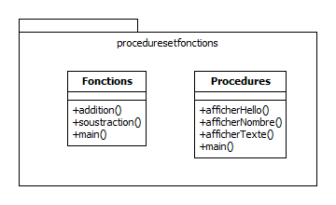

- Exercices sur les fonctions et les procédures

1) Reprenez tous les exercices précédents (contrôle CP, contrôle age, année bissextile) et créez des fonctions.

2) Créez une script nommé Maths et ajoutez la méthode multiplication sans le *.

3) Ajoutez la méthode puissance.

4) Ajoutez les autres méthodes (addition, soustraction, division).

5) Ajoutez la méthode factorielle.

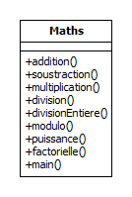

Plus tard (avec le while) : la division entière sans le / et le modulo.

Si les tableaux ont été vus, reprenez les codes pour compte, somme, max, min, … et créez des fonctions dans un script nommé stats.php.

- Exercices

Énoncé | Description succincte
La date en « lettres » | ' 21/01/2016 → 21 janvier 2016
Créer un calendrier basique | (*) cf copie d'écran (valable pour n'importe quelle année ; on initialise une variable nommée « annee » pour tester)
Tester si une mise à jour a été faite depuis le mercredi précédent. | TODO

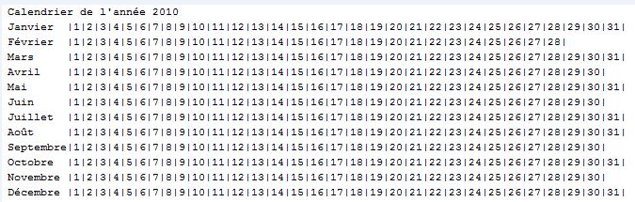

- Récursivité

Une fonction s'appelle elle-même; une boucle en somme.

Algorithme | Description
Exemple : Factorielle | Jusqu'à n = 1
Exercice : Élévation à la puissance | Jusqu'à i = n

Factorielle :

n! = Produit(i ; i allant de 1 à n)

0! = 1
1! = 1
2! = 1x2 = 2
3! = 1x2x3 = 6
4! = 1x2x3x4 = 24
5! = 1x2x3x4x5 = 120

n^p :

n^p = produit(p, n fois)

n^0 = 1
n^1 = n

2^2 = 2x2 = 4
2^3 = 2x2x2 = 8
2^4 = 2x2x2x2 = 16
3^5 = 3x3x3x3x3 = 243

Exemple : Factorielle

<?php

/*
* recursivite_factorielle.php
*/

/**
*
* @param type $n
* @return int
*/
function factorielle($n) {
if ($n == 0 || $n == 1) {
return 1;
} else {
return $n * factorielle($n - 1);
}
}

// --- Principale
echo "Factorielle de n : ", factorielle(5);
?>

Exercice : N à la puissance P.

- Divers exercices

- Quelques-uns ...

Algorithmes à faire | Description
Conversion binaire-décimal | 101 → 5
Conversion décimal-binaire | 7 → 111
Conversion hexa-décimal | FF → 255
Conversion décimal-hexa | 65535 → FFFF
Longueur de l'hypoténuse
Distance euclidienne
Distance terrestre entre 2 points
Tableau ordinal to Formulaire HTML  Fonction générique | {"Pseudo", "Mot de passe"} + {"pseudo", "mdp"}  → <form …> … </form>  {"Désignation", "Prix"} + {"designation", "prix"}  → <form …> … </form>
URL to SQL Insert  Fonction générique | http://localhost/crud/ajout.php?table=ut&pseudo=Tintin&mdp=mdp123  INSERT INTO ut(pseudo, mdp) VALUES('Tintin','mdp123');
DateEnLettres | '21/03/2014 21:12:11  '21 mars 2014, 21 heures 12 minutes et 11 secondes
NombreArabe2nombreRomain | 22 → XXII (Peu d'intérêt pratique)
NombreRomain2nombreArabe | XIX → 19
nombreEnChiffres2nombreEnLettres | 22 → Vingt-Deux
NombreEnLettres2nombreEnChiffres | Vingt-Deux → 22

- Conversions d'une base vers une autre

Base2 → Base10

décimal = somme(chiffre x 2^rang)

Base10 → Base2

On divise le dividende par 2 (la base cible) jusqu'à ce que le quotient soit égal a 0 ;
le quotient devenant le dividende au cours de la boucle ; le reste, a chaque passage, est concaténé en premier pour former le nombre binaire.

Base16 → Base10

décimal = somme(chiffre x 16^rang)

Base10 → Base16

On divise le dividende par 16 (la base cible) jusqu'à ce que le quotient soit égal a 0 ;
le quotient devenant le dividende au cours de la boucle ; le reste, a chaque passage, est concaténé en premier pour former le nombre hexadécimal (lorsque le reste est supérieur à 9 il faut le transposer en lettre – A,B,C,D,E,F).

Généralisations

BaseN → Base10

Base10 → BaseN

- Théorème de Pythagore

Si un triangle ABC est rectangle en C alors
AB² = AC² + BC²

d'où AB = √ AC² + BC²

donc la longueur de l'hypoténuse est égale à la racine carrée de la somme des carrés de la longueur de chaque côté de l'angle droit.

- Distance euclidienne

C'est la distance entre 2 points.

AB = √ (xB -xA)² + (yB – yA)²

La distance entre 2 points est égale à la racine carrée de la somme des carrés de la longueur des distances sur les axes X et Y des points A et B.

- Test de primalité

Est-ce qu'un nombre est un nombre premier ?
Un nombre premier est un entier naturel qui a exactement deux diviseurs : 1 et lui même.
2, 3, 5, 7, 11, 13, 17, 19, 23, sont premiers … ensuite le calcul est nécessaire.
Un nombre premier n'est divisible par 2, par 3, par 5, ...

Méthode naïve

Le test le plus simple est le suivant : pour tester N, on vérifie s'il est divisible par l'un des entiers compris entre 2 et N (2 compris). Si la réponse est négative, alors N est premier, sinon il est composé.

Plusieurs changements permettent d'améliorer les performances de cet algorithme :

on peut diviser par deux le travail en ne testant que les nombres impairs, une fois que la divisibilité par deux a échoué,

de façon générale, on peut calculer à l'avance une liste des nombres premiers inférieurs à une limite (avec un crible d'Ératosthène), pour ne tester que ceux-ci. Par exemple, pour tester les nombres inférieurs à 39 000, il suffit de tester les nombres premiers inférieurs à 198 (car SQRT(39 000) est < 198), soit 45 nombres premiers.

- PHP à la console

php nom_du_script.php

<?php
// test.php
echo "Hello PHP !";
?>

Sous Linux on Lenovo

/opt/lampp/bin/php-5.6.3 /home/pascal/Documents/supports/algo/scripts_php/test.php

donc chemin de php :
/opt/lampp/bin/php-5.6.3/
et chemin du script :
/home/pascal/Documents/supports/algo/scripts_php/test.php

Sous Windows on DELL

/xampp/php/php.exe /xampp/htdocs/algo_php_projet/intro/permutation.php

donc chemin de php :
/xampp/php :
et chemin du script :
/xampp/htdocs/algo_php_projet/intro/permutation.php

A adapter avec votre configuration !

- Annexes

- Passage par valeur

Avec le passage par valeur :

- il est possible d'avoir un argument qui soit une constante littérale,
- il est possible d'avoir un argument qui soit une variable,
- la valeur de la variable du « main » ne change pas.

<?php

/*
* passage_par_valeur.php
*/

// La fonction
function valeur($a) {
$a+=10;
echo "<br>Dans la fonction : $a";
}

// Appel
$x = 10;
echo "<br>Avant : $x";
valeur($x);
echo "<br>Après : $x";

Affichera :

Avant : 10
Dans la fonction : 20
Après : 10

- Passage par référence

Avec le passage par référence :

- l'argument doit être une variable,
- la valeur de la variable du « main » change.

<?php

/*
* passage_par_reference.php
*/

// La fonction
function reference(&$a) {
$a+=10;
echo "<br>Dans la fonction : $a";
}

// Appel
$x = 10;
echo "<br>Avant : $x";
reference($x);
echo "<br>Après : $x";

Affichera :

Avant : 10
Dans la fonction : 20
Après : 20

- Autres idées d'exercices

- PPCM

Objectif : calculer plus petit commun multiple.

- Carré de n (méthode des impairs)

Objectif : calculer le carré d'un nombre

Exemples :

2² = 1+3
3² = 1+3+5
4² = 1+3+5+7
5² = 1+3+5+7+9

donc ...

- Tableau de pairs et d'impairs

Objectif : afficher les pairs, afficher les impairs.

1 | 2 | 3 | 4 | 5 | 6 | 7

Renvoie 2,4,6 et 1,3,5,7.

3 | 5 | 4 | 8 | 9 | 1 | 6

Renvoie 4,8,6 et 3,5,9,1

Donc modulo ou pas !!!

- Différence entre 2 heures

Objectif : calculer la différence en minutes entre 2 heures.

Exemples :

14:30 et 14:51 renvoie 21 minutes
14:30 et 15:51 renvoie 81 minutes
23:30 et 00:21 renvoie 81 minutes

Les heures sont saisies en tant que chaînes de caractères.
La méthode split() est autorisée !
Travaillez étape par étape, d'abord dans la même heure, ensuite sur des heures différentes.

Cf package conversion ?

- Conditions complexes et imbriquées

Algorigramme

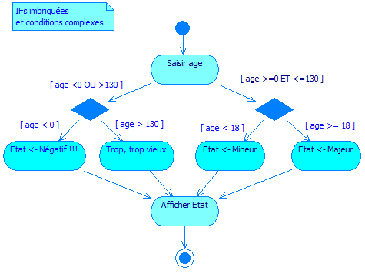

Arbre

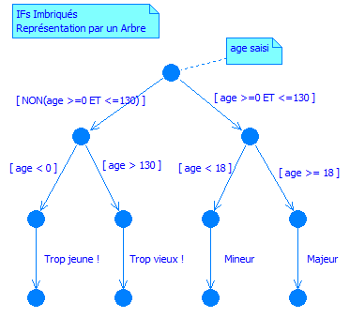

- Récapitulatif

Quelques essentialismes !

Les variables et les types.

Les types « simples » (scalaires ou primitifs) : une variable, une valeur.
Les structures de données : une variable, plusieurs valeurs.

La portée des variables :

variables locales,
variables globales.

Les structures de la programmation :

structure séquentielle,
structure conditionnelle (if),
structure itérative (for, while).

La structure « ternaire » d'un algorithme :

déclaration des variables,
INPUTS,
Traitement-Calcul,
OUTPUTS.

La conception d'un algorithme :

lecture attentive de l'énoncé (le lire à l'endroit puis à l'envers),
la conception « macroscopique » de l'algorithme (la boîte noire donc découvrir les INPUTS et les OUTPUTS),
la conception « microscopique » (blanchiment de la boîte noire : l'analyse descendante, la décomposition),
l'écriture de l'algorithme : placement du code, aspects syntaxiques, ajout des commentaires globaux et « locaux ».
le test de l'algorithme.

L'écriture d'une fonction :

la démarche est semblable à la conception de l'algorithme.

Avec en plus et dans l'ordre :
écriture de la signature de la fonction (type de la fonction, nom de la fonction, paramètre(s) de la fonction),
déclaration variables locales,
retour de la fonction,
codage de la fonction.

- Quelques tableaux

$tMois = array("Janvier", "Février", "Mars", "Avril", "Mai", "Juin", "Juillet", "Août", "Septembre", "Octobre", "Novembre", "Décembre");

$tJours = array("Lundi", "Mardi", "Mercredi", "Jeudi", "Vendredi", "Samedi", "Dimanche");

- Quelques phrases clés

Qui dit tableau dit boucle + count() + compteur.

Qui dit chaîne dit boucle + strlen() + compteur + concaténation.

